

第一节 工程概况
本工程为某第一附属医院门诊综合楼工程,位于卫辉市****路，某第一附属医院院内北端。
本工程总建筑面积为28138m²，框架六层（局部七层），地下一层（局部二层）。其中地下建筑面积：7109m²，地上建筑面积21029m²，基底面积3806m²。结构形式：全现浇混凝土框架结构，建筑高度23.850米，建筑层数：地下一层，地上六层（局部七层）。建筑设计合理使用年限50年，抗震设防烈度为八度。建筑耐火等级上部为二级，地下室为一级。
1.1门窗工程
本工程外门窗采用断桥铝合金（彩铝）中空玻璃。外门窗抗风性能分级气密性能分级为4级，水密性能分级为3级，保温性能分级为7级，隔声性能分级为4级。
门窗框料选用80系列铝合金5+12+5中空玻璃。
本工程诊室、办公及普通治疗室均采用木质夹板门，由射线防护要求的房间采用防X射线门窗。
1.2外装修工程
本工程外立面主要采用干挂花岗岩及外墙涂料装饰（50厚挤塑聚苯板保温）。
1.3室内装修
凡设地漏房间均有防水层，均在地漏周围范围做1%，坡度坡向地漏。
地下车库地面做坡0.5%坡向排水沟。地下停车库车位端线为汽车前悬的尺寸减200处地面做成品汽车轮档。
地下车库柱子及墙面阳角均做1800高橡胶护角，其余房间内阳角及门窗洞口均做水泥护角。
装饰做法见下表
楼 层 | 房 间 名 称 | 楼 地 面 | 内墙 面 | 顶 棚 | 外墙面
地  下  室 | 汽车库 |  | 涂料 | 涂料 | 干  挂  花  岗  岩  及  外  墙  涂  料
地  下  室 | 消防水池
地  下  室 | 空调机房、水泵房 | 细石砼 | 涂料 | 涂料
地  下  室 | 排风机房、配电室 | 细石砼 | 涂料 | 涂料
地  下  室 | 诊室、办公、值班、热疗室 | 地板砖 | 涂料 | 吊顶
地  下  室 | 直线加速器室 | 地板砖 | 涂料 | 吊顶
一层 | 门诊大厅、急救大厅 | 花岗岩 | 花岗岩 | 吊顶
一层 | 挂号、收费、取药 | 地板砖 | 墙面砖 | 吊顶
一层 | 候诊、就诊通道 | 地板砖 | 墙面砖 | 吊顶
一层 | 诊室、治疗室、病房更衣、办公 | 地板砖 | 乳白色内墙漆 | 吊顶
二层 | 一次候诊大厅、电梯厅 | 花岗岩 | 花岗岩 | 吊顶
二层 | 候诊、就诊通道 | 地板砖 | 墙面砖 | 吊顶
二层 | 诊室、治疗室、病房更衣、办公 | 地板砖 | 乳白色内墙漆 | 吊顶
二层 | 留观病房卫生间 | 地板砖 | 面砖 | 吊顶
三层 | 一次候诊大厅、电梯厅 | 花岗岩 | 花岗岩 | 吊顶
三层 | 候诊、就诊通道 | 地板砖 | 墙面砖 | 吊顶
三层 | 诊室、门诊化验办公、库房、内部走道 | 地板砖 | 乳白色内墙漆 | 吊顶
三层 | 检验科试验室 | 塑料地板 | 乳白色内墙漆 | 吊顶
三层 | 检验科遗传科 | 医疗专用塑料地板 | 乳白色内墙漆 | 吊顶
四层 | 一次候诊大厅、电梯厅 | 花岗岩 | 花岗岩 | 吊顶
四层 | 候诊、就诊通道 | 地板砖 | 墙面砖 | 吊顶
四层 | 诊室、治疗室、办公、内部走道 | 地板砖 | 乳白色内墙漆 | 吊顶
四层 | 内窥镜、人流手术 | 医疗专用塑料地板 | 乳白色内墙漆 | 吊顶
五层 | 一次候诊大厅、电梯厅 | 花岗岩 | 花岗岩 | 吊顶
 | 候诊、就诊通道 | 地板砖 | 墙面砖 | 吊顶
 | 透析室及其他治疗处理间 | 地板砖 | 乳白色内墙漆 | 吊顶
 | 口腔科治疗室 | 地板砖 | 乳白色内墙漆 | 吊顶
 | 诊室、治疗室、办公、内部走道 | 地板砖 | 乳白色内墙漆 | 吊顶
六层 | 一次候诊大厅、电梯厅 | 花岗岩 | 花岗岩 | 吊顶
六层 | 门诊手术室 | 专业净化公司设计 | 专业净化公司设计 | 专业净化公司设计
六层 | 血库、血液病研究、病理科 | 医疗专用塑料地板 | 乳白色内墙漆 | 吊顶
六层 | 体检科室、信息中心 | 地板砖 | 乳白色内墙漆 | 吊顶
其它 | 公共卫生间 | 地板砖 | 面砖 | 轻钢龙骨水泥纤维板
其它 | 楼梯间、设备机房、预留用房及库房 | 地板砖 | 乳白色内墙漆 | 乳白色内墙漆

二、装饰工程施工方法
一、天棚抹灰
顶棚抹灰要点：
    - 钢筋混凝土楼板顶棚抹灰前，应用清水润湿并刷素水泥浆一道。
    - 抹灰前应在四周墙上弹出水平线，以墙上水平线为依据，先抹顶棚四周，圈边找平。
顶棚为水泥砂浆、混合砂浆顶棚，详细施工方法见内墙面部分。
二、内墙面抹灰
1.墙面抹灰要点：
⑴抹灰前必须先找好规矩，即四角规方、横线找平、立线吊直。弹出准线和墙裙、勒脚板线。
⑵室内梁柱面的粉刷应采用水泥砂浆，粉刷前将梁柱面凿毛，面层应注意接搓，表面压光不得少于两边，罩面后次日进行洒水养护。
⑶墙面阳角抹灰时，先将靠尺在墙角的一面用线锤找直，然后在墙角的另一侧顺靠尺抹上砂浆。
2.混合砂浆内墙面施工方法：
a.基层处理
施工前应浇水湿润，浇水量以渗入砌块内深度8-10mm为宜。

b.基层施工
墙面湿润后，采用高压喷涂法将素水泥浆或108胶水泥浆满涂墙面。
c.底灰
在基层表面处理完毕后，应立即进行抹灰，其灰底应选用与加气砼的强度、弹性模量和收缩值相接近的材料，通常应选用1：1：6水泥混合砂浆。每层每次抹灰厚度不应大于10mm，如找平有困难，须加厚时，应分层、分次、逐步加厚，并应在第一次抹灰层终凝后再进行，切忌连续流水作业。
d.装饰面层
墙体除基层表面处理和底灰等有特殊要求外，底灰以上的中层、面层、饰面层的抹灰和装饰要求，与其他墙体相同。
3.水泥砂浆墙面
⑴适用部位：
混凝土基体。
⑵施工方法：
a.混凝土表面先刮水泥浆（水灰比0.37～0.40）或洒水泥砂浆处理。
b.底层灰要压实，找平层（中层）表面要扫毛，待中层5～6成干时抹面层。
c.抹成活后要浇水养护。
4.釉面砖墙面
⑴适用部位：卫生间。
⑵施工方法：
a.底子灰抹完后，养护1～2d方可镶贴面砖。
b.根据设计要求，统一弹线分格、排砖；根据弹线分格在底子灰上从上到下弹上若干水平线。
c.用面砖做灰饼，找出墙面、柱面、门窗套等横竖标准，阳角处要双面排直，灰饼间距不应大于1.5m。
d.镶贴时，在面砖背后满铺粘结砂浆，镶贴后，用小铲把轻轻敲击，使之与基层粘结牢固，并用靠尺方尺随时找平找方。贴完一皮后须将砖上口灰刮平，每日下班前须清理干净。
e.整个工程完工后，用浓度为10％稀草酸刷洗表面，并随即用水冲洗干净。
三、墙面、天棚面施工
（一）白色内墙、顶棚涂料施工
1.施工工艺流程
清理基层→填补缝隙→磨砂纸→满刮腻子两遍→磨光→刷第一遍涂料→复补腻子→磨光→刷第二遍涂料
2.施工要点
⑴基层处理：基层表面的尘土、脏物事先清扫或铲除，基层含水率不得大于10％。
⑵刮腻子：腻子随用随调一次调配的数量最多不得超过2d，在找补腻子时，对孔缝深的应分二次或三次补平，待腻子干透后，用砂纸打磨光滑即可涂刷涂料。
⑶刷涂料：涂刷涂料的施工温度应按产品说明的要求控制，防止冻结。涂刷前，先将涂料搅拌均匀，如感太稠，可以加水稀释，但加水量不应超过20％，涂刷涂料用排笔涂刷，从一头开始，顺着逐渐刷向另一头，每个刷面应一次完成，以避免出现接头。第一遍涂料刷过之后，遇有局部透底，厚薄不均，不能用补点方法处理，必须满刷一遍才能保证色泽一致。最后一遍涂料要一笔一笔挨着刷直，不得成弧形，要做到刷纹顺直、厚薄均匀、不显接砂、无流坠、溅沫、透底等质量问题。
（二）墙面砖施工
施工工艺流程如下：
基层处理→吊垂直、套方、找规矩→贴灰饼→抹底层砂浆→弹线分格→排版→浸砖→镶贴面砖→面砖勾缝与擦缝
1）材料：水泥采用325#普通水泥，应有出厂证明和复试报告，面砖须符合设计规定，其性能指标均应符合现行国家标准的规定。
2）施工要点：面砖应根据尺寸，颜色进行选砖，并分类存放，大面积施工前应先放大样，并做出样板墙，确定施工工艺及操作要点，样板墙完成后须经质检部门鉴定合格后，还要经过设计、业主和施工单位共同认定，方可施工。
① 抹灰前墙面须清扫干净,浇水湿润。
② 大墙面和四角，门窗口边弹线找规矩，必须由顶层到底，一次进行，弹出垂直线，并决定面砖出墙尺寸，分层设点，做灰饼。
③ 抹底层砂浆：先把墙面浇湿，然后用1：3水泥砂浆刮一道约6厚，紧跟着用同强度等级的灰与所冲的筋抹平，木杠刮平，木抹搓毛，隔天浇水养护。
④ 弹出分格，根据墙面尺寸进行排砖，非整砖行应排在次要部位，如遇有突出的卡件，应用整砖套割吻合。
⑤ 镶贴面砖：镶应自上而下进行。在面砖外皮上口拉水平通线，在面砖背面刮素水泥砂浆，厚度为6-10，最后通过标准点调整平面垂直度。
⑥ 面砖勾缝与擦缝：1：1水泥砂浆勾缝，勾好后要求凹进面砖外表面3mm，面砖勾完缝后，用布或棉丝蘸稀盐酸擦洗干净。面砖勾缝要成圆角，纵横缝细部处理经项目部验收达到要求后施工。
（三）吊顶施工
施工工艺流程为:
弹顶棚标高水平线→划龙骨分档线→安装主龙骨吊杆→安装主龙骨→安装次龙骨→安装罩面板→刷防锈漆→安装压条
钢龙骨吊顶施工应保证以下内容:
1. 轻钢龙骨和罩面板的材质、品种、样式、规格应符合设计要求。
2. 轻钢龙骨安装,吊杆及主次龙骨必须位置正确,连接牢固无松动。
3. 罩面板应无脱层、翘曲、折裂、缺楞、掉角等缺馅。
4. 轻钢龙骨整面应顺直,无弯曲变形,吊挂件连接件应符合产品组合要求。
5. 罩面板表面平整、洁净、颜色一致；无污染、反锈等。
6. 罩面板接缝形式应符合设计要求,拉缝和压条宽窄一致,平直整齐接缝应严密。
四、门安装、油漆施工
1.门安装
施工时应注意以下要点：
⑴门框的安装应在抹灰前进行，根据室内500mm的水平线检查门口标高尺寸，为保证安装牢固，应预埋木砖，木砖数应满足施工规范的要求，每块木砖应钉2根长10cm的钉子，钉入木门框内将钉帽砟扁。
⑵安装门扇前先检查门口的尺寸，边角是否方正。根据框尺寸对门扇进行修刨。根据上下冒的要求，划出合页的位置，剔出合页槽的深度调整，门扇安装后与框平整。
⑶合页槽剔好后，即安装上、下合页，安装时应先拧一个螺丝，然后关上门检查缝隙是否合适。口与扇是否平整，无问题方可将螺丝全部拧上拧紧，木螺丝应钉入全长1/3，拧入2/3。
⑷五金的安装应符合设计图纸的要求，不得遗漏。一般门锁、碰珠、拉手等距地高度95-100cm。
⑸已安好的门窗如不能及时安装五金时，应派专人负责管理，防止刮风时损坏。
2.油漆施工
⑴施工工艺流程：
清打、起钉、除油污→去脂襄、修复平整→打磨→节疤处漆片点→打油底→局部刮腻→磨光→腻子处涂油→第一遍油漆→补腻子→磨光→第二遍油漆。
⑵施工要求：
a.油漆施工时，门含水率不大于18％。
b.油漆在抹灰、木装修、楼地面及外墙面、水电安装等工程完后进行。
c.施工前按设计要求先做样板，经设计、建设单位认可后方能大面积施工。
五、楼地面施工
1.地板砖楼地面施工方法：
a.工艺流程:
选砖并计算弹线尺寸→弹线→洒水湿润→粘贴地板砖筋→分仓粘贴地板砖→勾缝→清理→验收。
b.楼地面施工前应先审查图纸，制定施工方案，并进行技术交底。
c.找平放线，统一标高，检查各个房间的地坪标高，并将统一标高线弹在各个房间的墙壁上，离楼地面50cm。弹线应按照计算尺寸及非整砖定位尺寸，依据井字形线和十块地板砖加缝隙尺寸弹出方格网。弹线完毕应逐条线尺量检查，并确认整间对角线长度差小于5mm，方为合格。
d.穿墙地面的立管加套管(露出地面20～30mm)，用水泥砂浆稳固。
e.顶、墙面抹灰进行铺贴地板砖，先楼地面后踢脚线。
f.选砖(抛光地板砖可不选砖)按1mm级差分级堆放，一般不超过三级。按缝隙尺寸1.5或3.5mm加地板砖选砖蹭尺寸对比，计算十块板砖的纵横总尺寸，并将总尺寸与房间进深开间尺寸对比，非整砖放于观感不显眼部位，有镶边者非整砖应前后左右对称布置或将非整砖尺寸调整给镶边砖。
g.贴前先对色，保证同一层所有房间的一致性。洒水湿润找平层应提前24h，并形成面无积水工作面。
h.地板砖筋用选砖最大级粘贴，如需对花纹图案，还应预拼图案，每贴十块砖必须校准一次。水泥砂浆粘结层厚度一般为10～15mm，配合比为1:1.5～1:2.5(水泥:中砂)。地板砖粘贴方法为:根据方格网确定的地板砖筋两侧端钉四个水泥钉并拉通长双线，线高定位依据房间标高线，先贴两端及中间砖。粘贴时，用抹子先将水泥砂浆铺高预定厚度的2～4mm，然后用地板砖楞刮平多余的厚度，铺上地板砖并用手压稳，再用橡皮锤敲振至与双线平齐，横向与定位线平齐，中间砖每隔十块贴一块，并及时校准标高，以防双线下垂引起标高控。贴砖时四角同时落下，用木锤敲平实，注意随时找平，找直。
i.分仓粘贴地板砖按地板砖筋之间的分仓逐仓粘贴，选用中间级地板砖填仓粘贴，填仓粘贴地板砖的拉线应垂直于地板砖筋，线绳应高于砖筋1.5mm左右（可用1.5mm厚度竹片或火柴棒垫起），普通地板砖铺贴时，若遇梯形而引起边角错缝时，旋转地板砖予以调整。
j.勾缝：待地板砖粘结层凝固后进行，且不能超过一昼夜，普通地板砖勾缝低于地板砖表面约0.5～1mm。用素水水泥灌缝2/3高度，再用同色水泥浆灌缝。勾缝均匀一致。并将地板砖表面擦抹干净。养护2～3天后方可上人。
2.细石砼地面
⑴基层处理：将灰尘清扫干净，将粘在基层上的浆皮铲掉，最后用清水将基层冲洗干净。量侧出地面面层的水平线，弹在四周墙面上。
⑵抹灰饼、冲筋：抹面层之前一天对基层表面进行洒水湿润，用与豆石相同配合比的拌合料抹灰饼，横竖间距1.5m，灰饼上标高是面层标高。面积较大的房间为保证房间地面平整度，还要冲筋，以做好的灰饼为标准抹条形标筋，用刮尺刮平，作为浇筑细石混凝土面层厚度的标准。
⑶刷素水泥浆结合层：在铺设细石混凝土面层以前，在已湿润的基层上刷一道1：0.4～0.5（水泥：水）的素水泥浆，不要刷的面积过大，要随刷随铺细石混凝土，避免时间过长水泥浆风干导致面层空鼓。
⑷浇筑细石混凝土：将搅拌好的细石混凝土铺抹到地面基层上，紧接着用2m长刮杠顺着标筋刮平，然后用滚筒往返、纵横滚压，直到面层出现沁水现象，撒一层干拌水泥砂拌合料，再用2m长刮杠刮平。
⑸抹面层、压光
当面层灰面吸水后，用木抹子用力搓打、抹平，将干水泥砂浆拌合料与细石混凝土的浆混合，使面层达到结合紧密。
第一遍抹压：用铁抹子轻轻抹压一遍直到出浆为止。
第二遍抹压：当面层砂浆初凝后，用铁抹子进行第二遍抹压，把凹坑、砂眼填实抹平。
第三遍抹压：当面层砂浆终凝前，进行第三遍抹压，此遍要用力抹压，把所有抹纹压平压光，达到面层表面密实光洁。
⑹养护：面层抹压完24h后进行浇水养护，每天不少于2次，养护时间一般不少于7d。
⑺大面积施工前必须先做样板间,经检查达到优良后方可进行大面积施工。
3.花岗岩地面
花岗岩地面施工顺序如下

基层处理
弹 线
排 版
试 铺
浸水湿润
刷水泥砂浆结合层
铺砂浆正式铺贴
灌缝擦缝
打 蜡

铺贴前，先检查基层平整度，并提前一天浇水湿润。
根据设计要求，确定平面标高位置，在房间内弹出相互垂直的控制十字线，引至墙底部，与走道标高一致。
施工前应将板块预先湿润，阴干后备用。
水泥砂浆结合层为1：3干硬性水泥砂浆，在铺之前应在基层上刷一道素水泥浆，随刷随铺。
试铺：铺设干硬性水泥砂浆后，即将花岗岩板块安放在铺设位置上，对好纵横缝，用橡皮锤轻敲板面，锤击至铺设标高后，将板块搬起放到一旁。
试铺后，检查结构层是否平整、密实，如有空隙或不密实处，应及时用砂浆补上，接着浇一层水灰比为0.5的素水泥浆，将板块四角同时平稳落下，对准纵横缝后，用橡皮锤轻敲振实，并用水平尺找平。
待结合层砂浆强度达到60%-70%，方可打蜡抛光。
六、外墙装饰施工
- 涂料外墙
1）基层处理
将墙面等基层上起皮、松动及鼓包等清除凿平，并将残留在基层表面上的灰尘、污垢、溅抹和砂浆流痕等杂物清扫干净。
2）补腻子
用石膏腻子将墙面等基层上磕碰的凹坑、缝隙等处分别找平，干燥后用1#砂纸打磨平，并将浮尘等扫净。
3）满刮腻子
刮腻子是根据墙面或基层表面的平整度来决定遍数，一般情况为三遍。腻子配合比 （重量比）为聚醋酸乙烯乳液：水泥：水=1：5：1。第一遍腻子用胶皮刮板横向满刮，一刮板接一刮板，接头不得错槎，每刮一刮板最后收头时，要收的干净利落。干燥后用1号砂纸打磨，将浮腻子及班迹磨平磨光，并将墙面清扫干净。第二遍腻子用胶皮刮板竖向满刮，所用材料和操作方法同一遍腻子，干燥后用1号砂纸打磨平，并清扫干净。第三遍腻子用胶皮刮板找补腻子，用钢皮刮板满刮腻子，将墙面等基层刮平刮光，干燥后用细砂纸磨平磨光，应注意不要漏磨或磨穿腻子。
4）刷外墙乳液涂料
涂刷涂料饰面，一般以三遍成活。
第一遍乳液涂料：施涂顺序是刷墙面时先上后下，先将墙面清扫干净。涂料用宽排笔涂刷，使用新排笔时，应将活动的笔毛整理掉；涂料使用前应精心搅拌均匀，防止头遍涂料施涂时拉不开笔。干燥后补点腻子，待补的腻子干燥后用砂纸打磨光，并将灰尘清扫干净。
第二遍刷涂涂料：其操作方法及要求同第一遍，用前将涂料充分搅拌，以防露底。待漆膜干燥后，用细砂将墙面不疙瘩和排笔毛的磨掉。表面打磨光滑后清扫干净。
第三遍刷涂涂料：操作方法及要求同第二遍。由于漆膜干燥较快，应连续迅速操作，涂刷时从一（头）开始，逐渐涂刷向另一端（头），要注意上下顶刷互相衔接，后一排笔接前一排笔，使排笔运行均匀，避免出现干燥后再处理的接头。
- 干挂石材外墙（花岗岩）
A：测量放线：
（1）弹好水平标高线及中心线；
（2）根据给定的基准线按设计要求进行分格 ，弹出竖横（主次）龙骨位置；
（3）依据每面墙的面积大小，凹凸情况，分别在墙的上下两侧及中部设置测量控制点；用#10 铁丝拉挂水平垂直控制线，并作好相邻墙面阴阳角转折兜方控制；用线坠从上到下将石材墙面、柱面找出垂直，按图纸弹出石材外廓尺寸线，此线为第一层石材安装的基准线；
B：石材试排、编号：
（1）石材进场后应堆放于室内，下垫木方，核对数量、规格；
（2）石材颜色不均匀时进行挑选，并予排板、配花、编号，以备正式安装时按号取用；
（3）石材颜色差异较大的须经质检员、设计单位、业主确认后也可以进行安装，但必须安装在次要位置；
C：与结构节点（埋件）连接：
根据已弹出的主龙骨位置线，画出主龙骨与结构连接点位置，找出结构施工时预埋的钢板埋件（-200*160*10），用[14B槽钢（L=160mm）与钢板埋件焊接，此槽钢主要起架空作用，使得聚苯保温板从主龙骨内侧通过。槽钢槽内打发泡剂，和聚苯保温板一起起到整体保温作用;
D：主龙骨安装：
（1）主龙骨用[8槽钢，主龙骨间距不大于1200 mm；
（2）先将主龙骨焊接在[14号槽钢上,确认牢固后用托线板检查垂直,拉通线检查平整,校正后进行焊接,且焊接面边缘不小于75 mm;
E：次龙骨安装:
（1）次龙骨一般用∟50*5角钢，其间距根据设计要求确定;
（2）将墙面上次龙骨线引到主龙骨上。在安装主龙骨之前，根据施工图，定出不锈钢挂件连接位置，并用台钻钻孔，再将次龙骨点焊在主龙骨上，检查（按主龙骨检查的方法）校正后，进行焊接；
（3）所有次龙骨安装完后要进行检查。
F：隐蔽验收：上述工序经自检、互检和专检工程质量合格后，及时办理隐蔽工程验收；
G：安装挂件： 在次龙骨上预先钻好的孔内插入M5*40螺栓，将挂件固定在次龙骨上；
H：石材剔槽：按设计要求在石材上、下两端剔两个槽，当板宽大于600mm时需剔三个槽；槽位应在距板端1/4宽处,槽宽6mm,长30-50mm,深5mm,剔槽后应将石材背面槽壁用钢錾剔出槽位以便埋卧挂件;
I：石材试装、调校：
（1）石材安装一般从下至上进行，根据石材水平缝的标高，按通线安装石材，接缝宽度根据设计要求；
（2）将挂件的螺母完全拧紧，调整就位，检查平整度 、垂直度、接缝宽度等；经检查合格后，再用环养树脂胶（或云石胶）将挂件与板固定；
（3）石材安装后要表面平整光滑，无色差影响；
（4）转角处理：所有转角均作成海棠角。
J：缝隙清理：石材安装完后，经“自检、互检、专检”检查合格后，再进行缝隙清理，主要清理缝隙间的残留杂物等；
- 铝合金玻璃幕墙
1．预埋件安装→现场测量放线→主次龙骨装配→楼层紧固件安装→安装主龙骨→主龙骨校正、调整→安装次龙骨→装块和龙骨装配→镶玻璃→装胶条或灌注密封胶→防火板封堵→清理交工。
2．对照玻璃幕墙骨架设计，检查主体结构的质量是否符合要求。对主体结构的孔洞及表面缺陷，要及时进行处理。
3．放线工作应根据土建单位提供的中心线及标主点进行。对于标高的控制点，应进行复核。先弹出坚向杆件的位置，然后再将坚向杆件的锚固点确定。
4．骨架与主体结构的连接通过连接件进行连接，连接件与主体结构的固定采用预埋铁件安装后将连接件与铁件焊牢，电焊使用的焊条型号，焊缝的高度及和长度，均应符合设计要求并做好检查记录。
5．立柱的安装应分楼层安装，立柱的上端与锚固件进行钢性连接，其下端应与下一根立柱通过芯管连接，接头处应留缝20mm用硅胶密封，芯管只与下一根立柱固定，与上一根立柱自由承插。
6．横档与立柱的连接是通过铝拉铆钉与连接件进行固定，连接件为角铝。
7．玻璃与骨架之间的连接是通过铝合金副框连接的，玻璃与铝合金副框的连接是通过垫上氯丁橡胶条，然后在框内两侧的凹槽内注入硅酮结构胶。硅酮结构胶有密封和粘结的作用，注入深度不低于5mm。
8．用不锈钢自攻螺钉通过铝合金垫块将副框固定在骨架上，安装第一樘副框时，要严格控制垂直度，防止倾斜，先临时固定，经校正后，方可正式固定。
七、断桥铝合金窗施工
1）施工顺序
熟悉图纸及设计技术交底 测量放线 窗框安装 窗扇安装 注胶密封 检查验收。
2）基本操作说明
※测量、放线
核对土建施工误差的具体情况，检查洞口尺寸及位置是否正确，同时选择正确的调整方法，并确定各部位的垂直及水平安装基准，对于超出调整范围的洞口，及时与总包协调，决定是否要剔凿或变更洽商，进行纠正，以利于施工安装的顺利进行。
※门、窗框的安装
根据洞口的尺寸位置，确定门窗框加工尺寸及安装位置，连接后检查并保证窗框的水平、垂直及位置误差在规定范围之内，同时做好保护工作。
※门、窗扇的安装
根据门、窗框的尺寸，确定门、窗扇的位置，将门、窗扇安装好，检查并保证门、窗扇的水平误差在规定范围之内，同时做好保护工作。
※玻璃安装
应注意安全问题，安装时使玻璃受力均匀，扣盖平整，间隙均匀。玻璃表面无划伤现象。同时做好安装保护工作。
※打胶
铝合金门窗采用密封胶密封，玻璃外面胶条为穿条式，在框加工时，一同穿入，室内胶条在玻璃安装就位时，塞入。注意调整胶条的四角收口和整体平整度及直线度及外观质量。
打胶应严格按注胶工艺进行，避免可能出现雨水渗漏的情况，并保证胶缝表面的外观质量。
※清洁、验收
胶缝打胶完成后，对铝合金窗表面的污渍进行清洁，工程全部完成后进行验收。
在整个施工过程中，应严格按施工进度计划进行，确保工程按期完成，具体施工时间详见施工进度计划表。
※施工中应注意的问题
严格按施工工艺规程及施工安全操作规程，进行安装施工。
注意各工种的交叉作业配合，做好协调工作，确保工程按期完成。做好成品和半成品保护工作。
3）主要技术措施
（1）加工期间
①工序加工中操作者进行首件自检。
②工段长和班长负责操作者自检后的互检。
③自检、互检后检验员进行首件的专检及首件检验的标识及终检标识。
④工序加工过程中，检验员还要进行巡检、抽检和某些重点加工件的全检。
⑤检查过程中发现超差现象，检验员应立即停止工序生产并填写超差单，请车间工艺、设计部及质管部领导及总质量师签署处理意见。
⑥根据有关领导处理意见，决定该工序是否继续进行或者采取某些纠正措施后继续进行。
⑦对某些复杂形状的加工件，设计部门在给出加工件设计图纸的同时，还应给出检验及样品的设计图纸。检验人员用检验样品对加工件进行全检，并定期用极限样品检查检验样品，设计部也可在设计图中规定其它检验工具和检验方法。
⑧打胶严格按《打胶工艺》执行，并做规定的试验、相容性试验、剥离试验等做好试验记录。
⑨质管部对质量记录进行管理，质量记录保存期10年。
（2）安装期间
①项目经理及工程技术人员会同安装工程队必须读懂设计文件后，根据施工现场的实际情况对项目进行测量放线，确定基准，符合设计要求后方可进行安装施工。
②质管部工程质量检验员对基准层立框进行验收，基准层立框不验收不能进行下一序。
③安装过程分为四个步骤进行交检，钢（副）框安装、框架安装、扇安装、打胶密封。
④每个步骤施工过程中，检验员根据有关标准随时进行检查，并做好记录。发现不合格处安装必须立即纠正。
⑤每个步骤完成后，由安装工程队进行自检，项目经理进行复检，并填写验收申请单，报检验员验收。
门、窗装配尺寸偏差表
项 目 | 尺寸范围 | 优等品 | 一等品 | 合格品
窗框宽度、高度允许偏差 | ≤2000  >2000 | ±1.0  1.5 | ±1.5  2.0 | ±2.0  2.5
窗框对边尺寸之差 | ≤2000  >2000 | ≤1.5  ≤2.5 | ≤2.0  ≤3.0 | ≤2.5  ≤3.5
窗框对角线尺寸之差 | ≤2000  >3000 | ≤1.5  ≤2.5 | ≤2.0  ≤3.0 | ≤2.5  ≤3.5
同一平面高低差 | — | ≤0.3 | ≤0.4 | ≤0.5
装配门隙 | — | ≤0.3 | ≤0.3 | ≤0.5
窗框、扇搭接宽度允许偏差 | — | ±1.0
未注公差尺寸偏差 | — | 符合JS15(JS15)
八、外墙保温板施工
（1）、施工工艺
聚苯板薄抹灰外墙外保温系统构造
有锚栓的薄抹灰外墙保温系统基本构造
系统基本构造 |  |  |  |  |  | 构造示意图
①基本墙体 | ②粘结层 | ③保温层 | ④连接件 | ⑤薄抹灰增强防护层 | ⑥饰面层 | 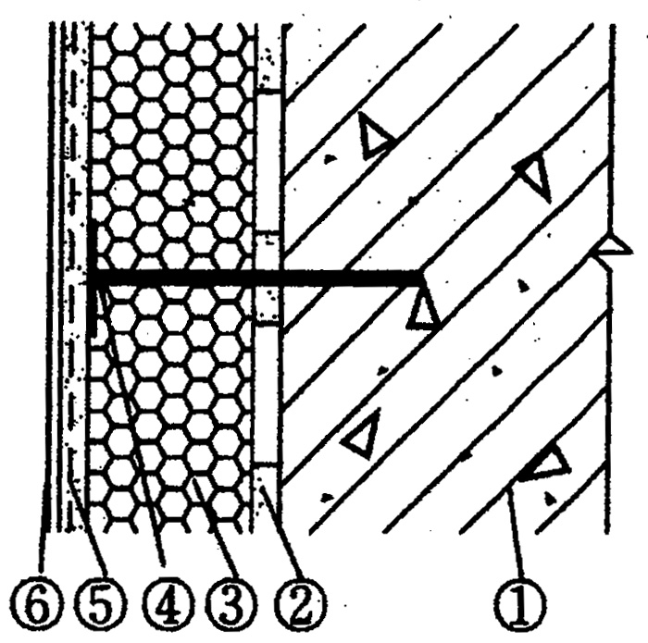
混凝土墙体、  各种砌体墙体 | 胶粘剂 | 聚苯板 | 锚栓 | 抹面胶浆复合耐碱网布 | 涂料
（2）、工艺流程
A基层处理→B粘贴聚苯板→C机械锚固锚栓→D抹一层抹面胶浆→E贴玻纤网格布→F抹二层抹面胶浆→G细部处理→H抹保温层专用腻子→I面层涂料工程。
（3）、主要施工工序施工要点
a、基层墙体的处理
①基层墙体必须处理干净，墙面应无油、灰层、污垢、脱模剂、风化物、涂料、蜡、防水剂、潮气、霜、泥土等污染物或其他有碍粘接的材料，并应剔除墙体的凸出物，再用水冲洗墙面，使之清洁平整。
②清除基层墙体中松动或风化的部分，用水泥砂浆填充后找平。
③基层墙体的表面平整度不符合要求时，可采用1﹕3水泥砂浆找平。
④基层墙体处理完毕后，应将墙面略微湿润，以备进行粘贴聚苯板工序的施工。
b、粘贴聚苯板
①根据设计图纸的要求，在经平整处理的外墙面上沿散水标高用墨线弹出散水水平线；当需设置系统水平线时，应在墙面相应位置弹出变形缝及其宽度线，标出聚苯板的粘贴位置。
②粘贴聚苯板可以采用以下方法
点粘法：沿聚苯板的周边用不锈钢抹子涂抹配置好的粘接胶浆，浆带宽80mm,厚10 mm,.当采用标准尺寸的聚苯板时，尚应在板面的中间部位据均匀布置8个粘接胶浆点，每点直径为100mm,浆厚10 mm,中心距180 mm。当采用非标准尺寸的聚苯板时板面中间部位涂抹的粘接胶浆一般不多于6个点，但也不少于4个点。点粘法粘接胶浆的涂抹面积与聚苯板面面积之比不得小于40%.见下图：

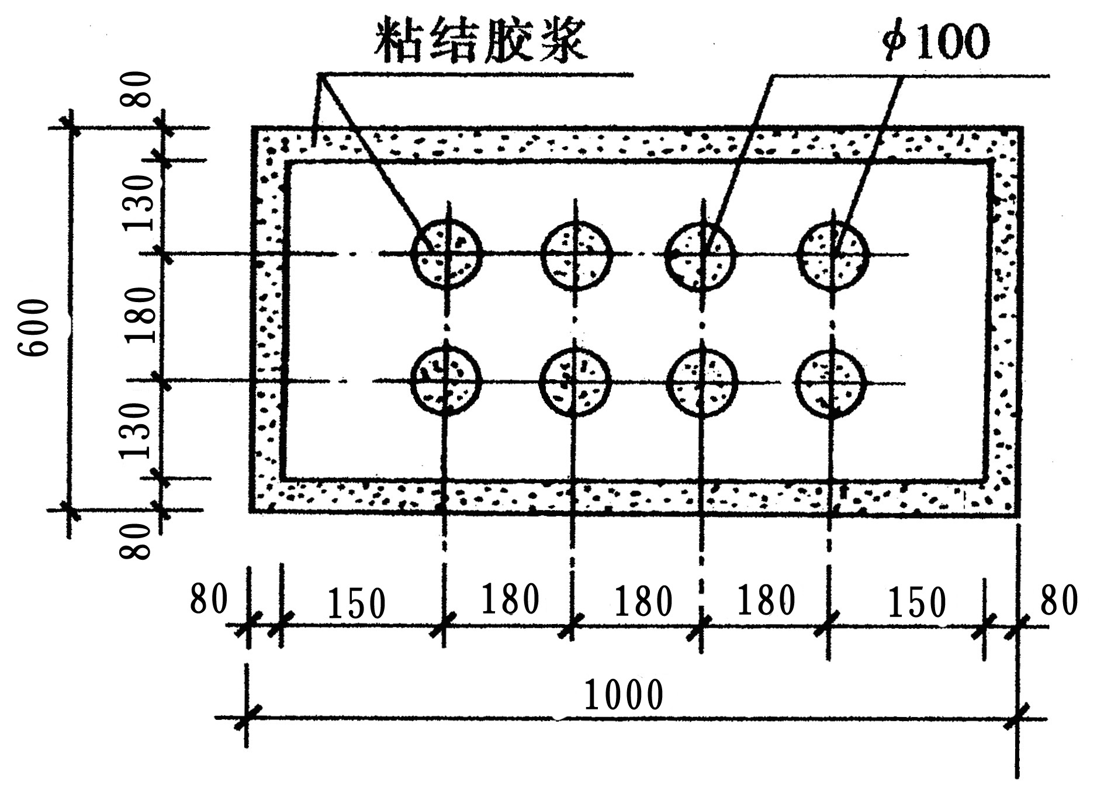

③聚苯板抹完粘接胶浆后，应立即将板平贴在基层墙体墙面上滑动就位。粘贴时动作要轻揉、均匀挤压。为了保持墙面的平整度，应随时用一根长度超过2.0m的靠尺压平操作。
④聚苯板应由建筑外墙勒脚部位开始，自下而上，沿水平方向横向铺设，每排板应互相错缝1/2板长。
⑤聚苯板贴牢后，应随时用专用的搓抹子将板边的不平处搓平，尽量减少板与板间的高差接缝。当板缝间隙大于2mm时，则应切割聚苯板条将缝填实后磨平。
⑥在外墙转角部位，上下排聚苯板间的竖向接缝应为垂直交错链接，保证转角处板材安装的垂直度，并将标有厂名的板边露在外侧。
⑦粘贴上墙后的聚苯板应用粗纱纸磨平，然后再将整个聚苯板面打磨一遍。
⑧安装锚固件：在贴好的聚苯板板上用冲击钻钻孔，孔洞深入墙基面25mm以上，数量为：第1-6层为4个/㎡，；第6层以上为6个/㎡。用φ8聚乙烯（尼龙）涨塞、长100mm防锈镀锌螺丝、φ80mm塑料垫板将聚苯板固定在墙体上。螺丝拧到与聚苯板面平齐。螺丝应用电动螺丝刀拧紧并使工程塑料膨胀钉帽与聚苯板表面平齐或略拧入一些，确保膨胀钉尾部回拧使之与基层充分锚固。
C、薄抹一层抹面胶浆
①涂抹抹面胶浆前，应先检查聚苯板是否干净，表面是否平整，去除板面的有害物质、杂质或表面变质的部分，并用细麻面的木抹子将聚苯板表面扫毛，扫净聚苯浮屑。
②薄抹一层抹面胶浆。
d、贴压玻纤网格布
①在一薄层抹面胶浆上从上而下铺贴标准玻纤网布。
②平整、不皱折，网布对接，用木抹子将网布压入抹面胶浆内。
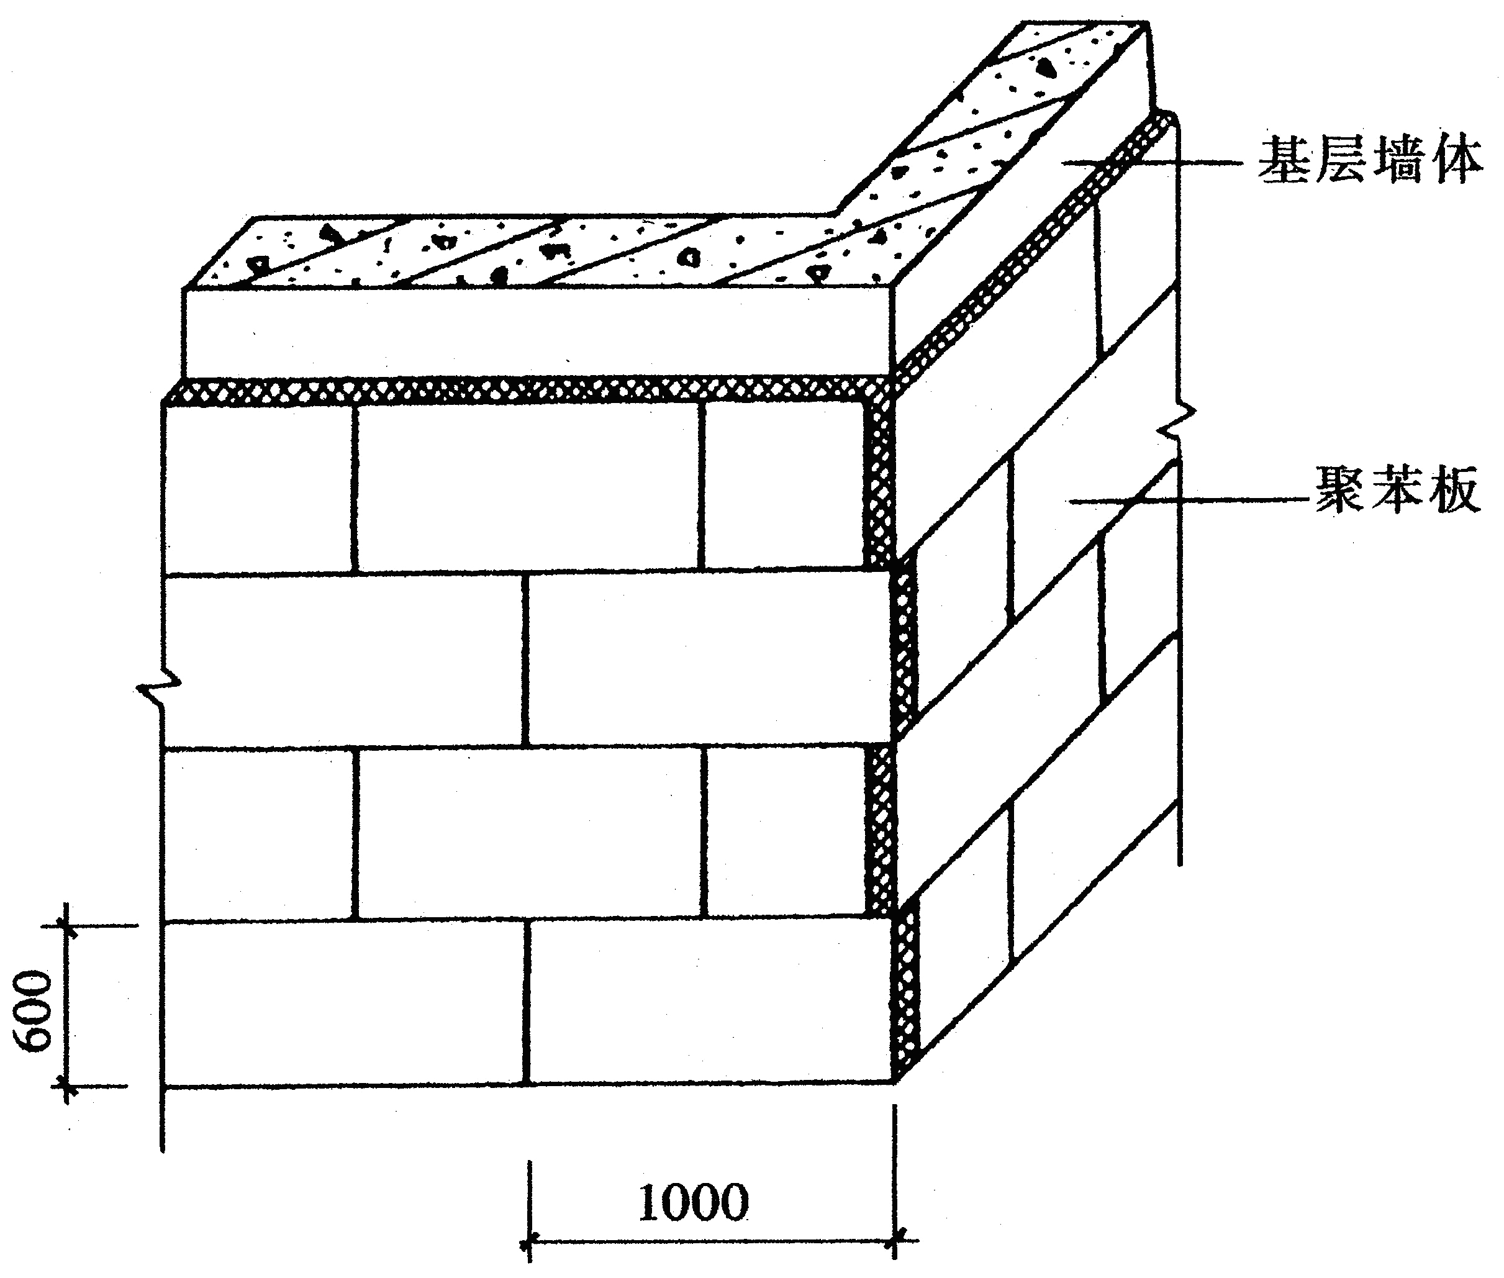

e、贴压网格布后用抹面胶浆在网格布表面薄薄抹一层找平。
f、聚苯板在结构预埋件处打发泡剂进行细部处理。

